## Управление виртуальными машинами.

1. Восстановить виртуальную машину для Virtual Box из архива wInXp.ova

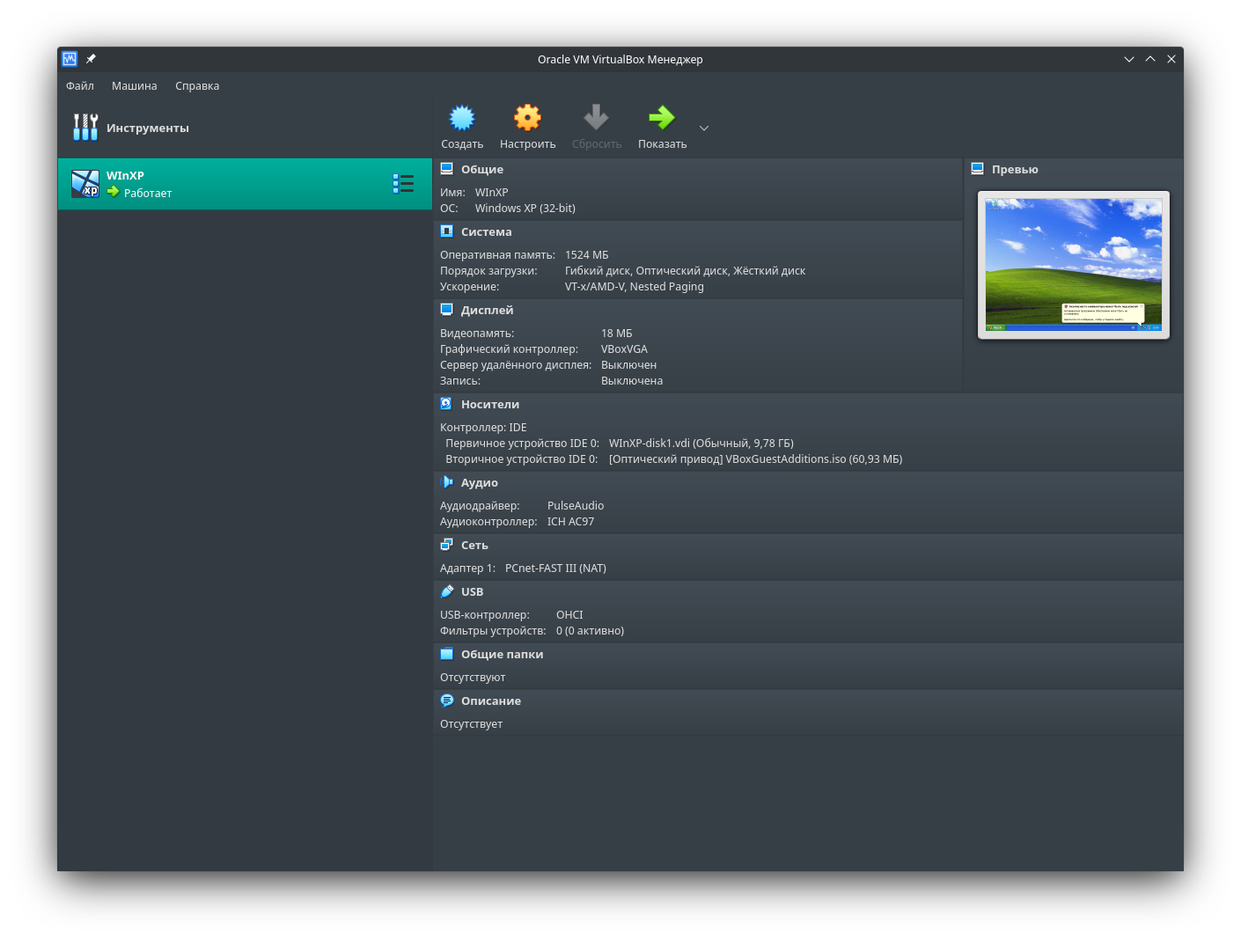

1. Загрузитесь с него, идентифицируйте гостевую ОС.

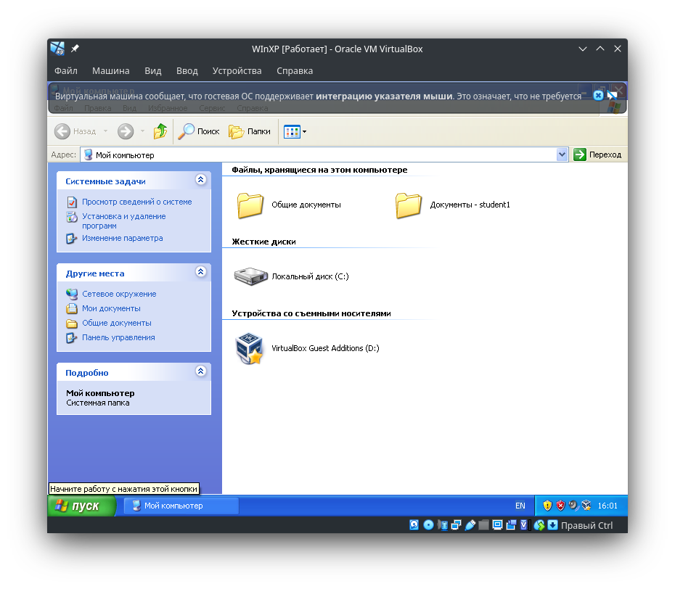

1. Завершите работу с этой ОС
2. Клонирование загружаемого виртуального носителя средствами VirtualBox методом полного копирования с генерацией нового MAC-адреса.

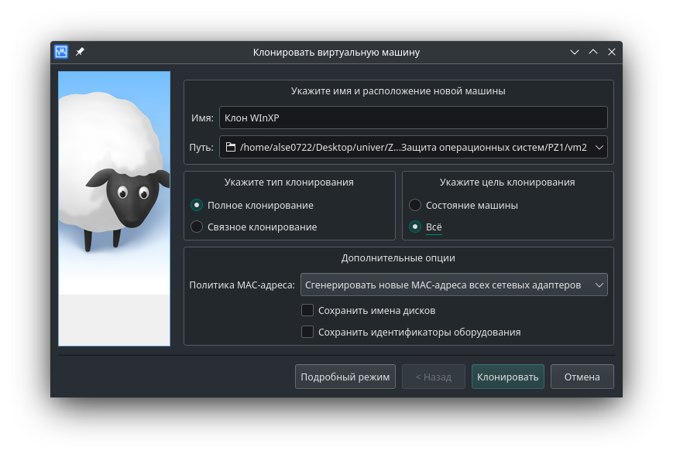

1. Установить режим Внутренняя сеть на обоих машинах

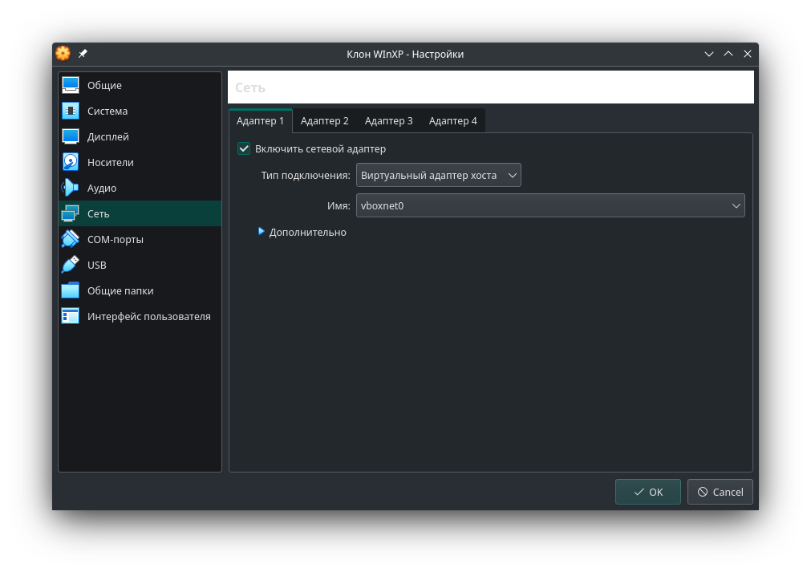

1. Запустить эти виртуальные машины. В копии изменить WINS имя компьютера. В обоих гостевых Windows установить получение адреса по DHCP

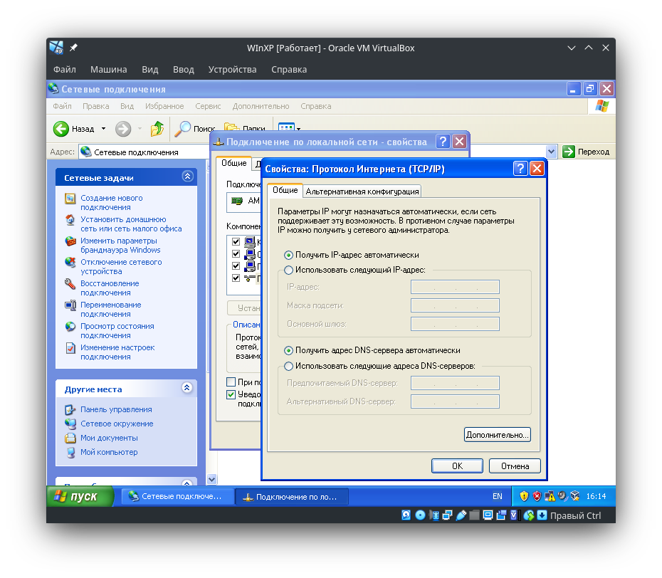

1. Просмотреть полученные IP-адреса и проверить ping-ом связь между виртуальными машинами.

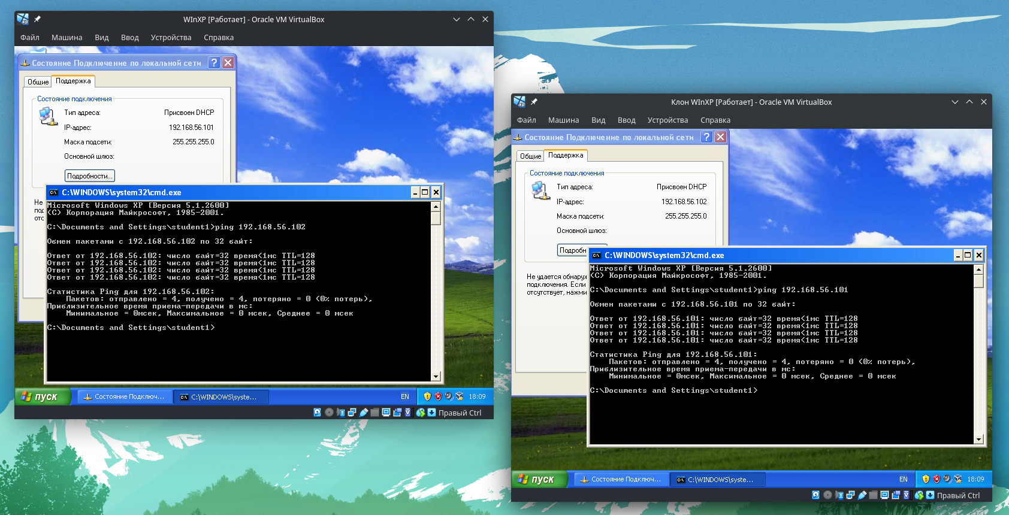

1. Получить отображение сетевого окружения (Если не получается, обратиться к Брандмауэру и изменить настройки).

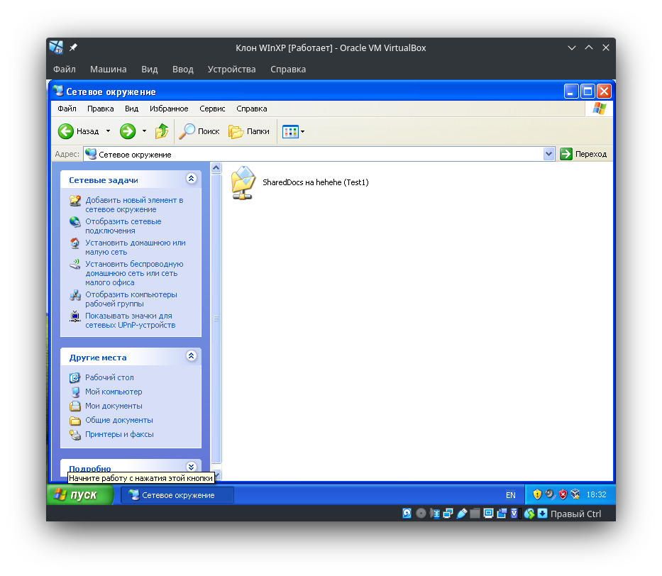

1. Установить дистанционное управление рабочим столом (mstsc, разрешение удаленного подключения). Из одной из виртуальных машин подключиться к рабочему столу другой. Определить, какой порт используется для управления удаленным рабочим столом (netstat -a)

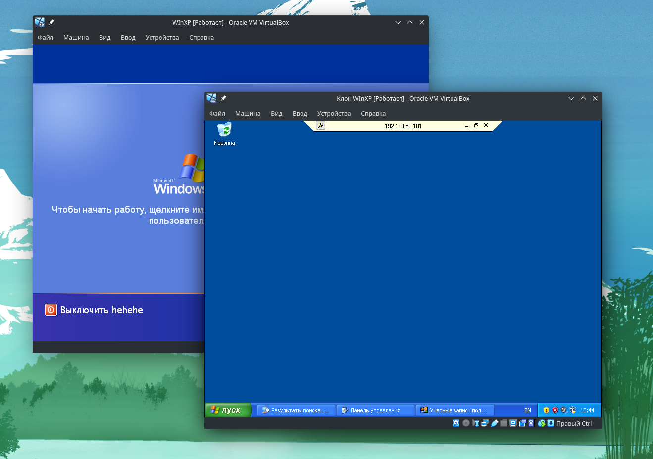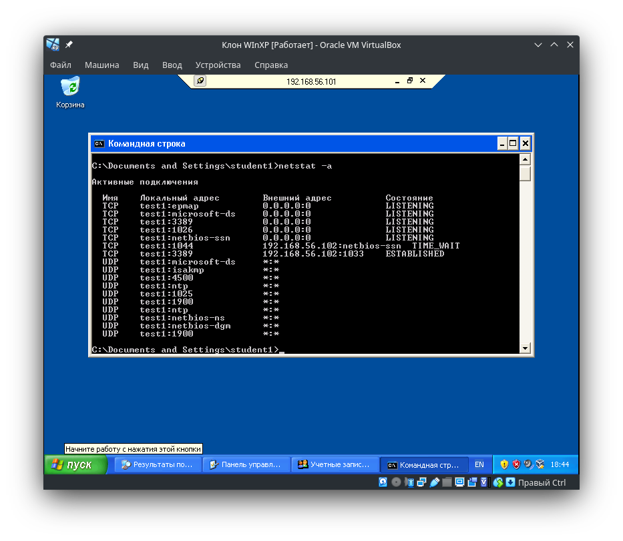

1. Попробуйте создать такие же подключения, использую другой тип подключения сети в настройках виртуальных машин (например внутренняя сеть или NAT).

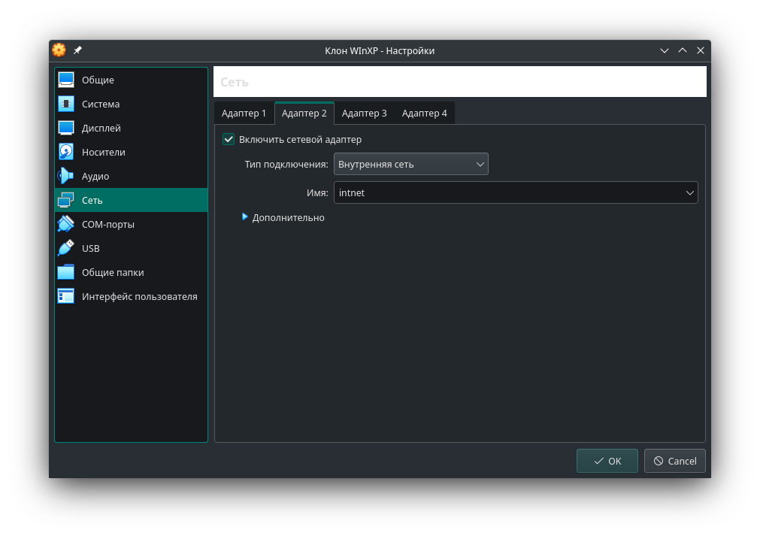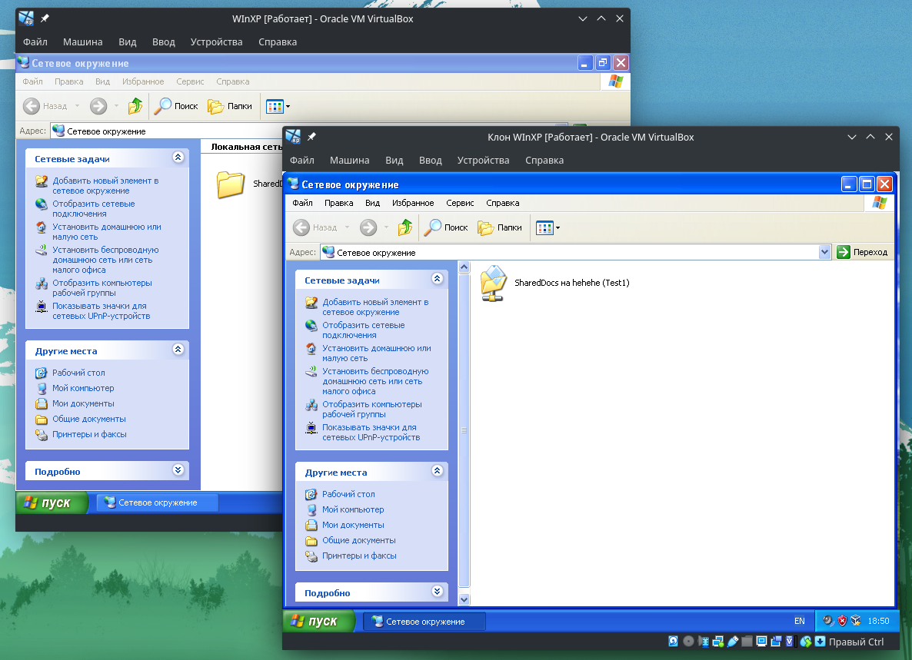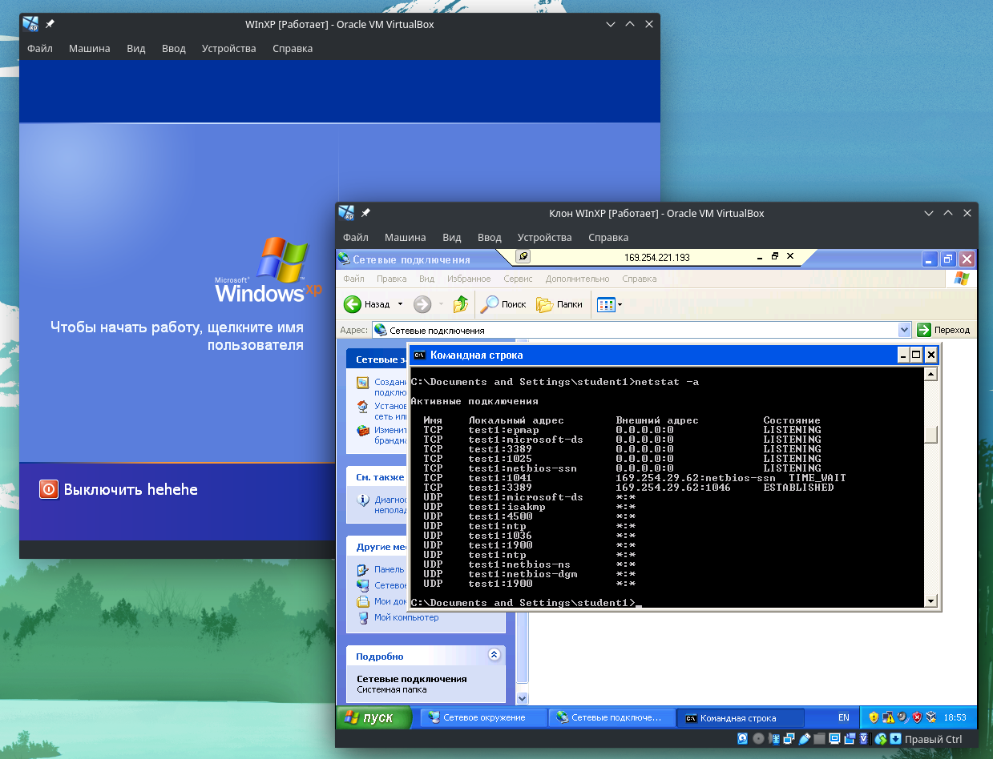

1. Подключите флешь-устройство к хостовому компьютеру. Обратите внимание на изменение строки состояния виртуальной машины. Найдите значок USB-устройства и правой кнопкой мыши вызовите меню подключения устройств к виртуальной машине. Подключите ваше флешь-устройство к виртуальной машине, убедитесь в корректности подключения.

